

软件需求分析规格说明书
（ 14 / 15 学年 第 二 学期）

项目名称 | 数据流离群点检测（检测信用卡收支流量）
制作小组
小组成员 | 耿慧玲、王云、孔佳丽、吴宇婷、李良咏
指导单位 | 计算机学院软件工程系
指导教师 | 陈云芳

各个小组自己建立自己的工作目录，小组编号参见课题表汇总
各个小组提交一份即可，文件名 以 "小组编号_requirement.doc"

几点要求：
1.可参照需求分析国标文件以及几个实例文档；
2.针对各自的项目，不必每项都有详细描述；
3.针对各自的项目，可采用面向过程的，也可采用面向对象的；
4.必须有基本数据描述，建议采用ERD；
5.必须有用户界面描述，建议采用辅助原型设计工具；

排版要求：
1.文件图片应工整，文字大小适中。
2.文件末尾请加上各个成员的任务分工的注释

UML和原型设计工具下载
http://pan.baidu.com/s/1hqzmzac

严禁网上直接下载现成的文案！！！
1引言 1
1.1编写目的 1
1.2背景 1
1.3定义 1
1.4参考资料 1
2任务概述 1
2.1目标 1
2.2用户的特点 2
2.3假定和约束 2
3需求规定 2
3.1对功能的规定 2
3.2对性能的规定 2
3.2.1精度 2
3.2.2时间特性要求 2
3.2.3灵活性 3
3.3输人输出要求 3
3.4数据管理能力要求 3
3.5故障处理要求 3
3.6其他专门要求 4
4运行环境规定 4
4.1设备 4
4.2支持软件 4
4.3接口 4
4.4控制 4

软件需求说明书的编写提示

1引言

1.1编写目的
对于银行卡持有者金钱的保护，对银行卡数据流进行检测，及时发现离群数据，询问提醒卡主。

1.2背景

软件名称为“卡检”，这个主意是由耿慧玲提出来的，耿慧玲是这组的项目经理，孔佳丽为业务分析师，吴宇婷为需求工程师，王云为软件工程师，李良咏为产品经理。这个软件要与各大银行保持密切的合作关系，及时得到各个银行的数据流，并且需要银行客户的信息，作为数据的属性。
近年来，随着互联网金融的发展和网购平台的兴起，网络快捷支付以其便利性一度成为“香饽饽”。网络快捷支付时，用户无需繁杂的口令，只需银行卡持有者的姓名、身份证号码、银行卡号，及办卡时预留的手机号码，凭借快捷支付公司发出的手机动态密码就可以完成交易。风光的背后，“快捷支付”被盗刷案件屡见不鲜。而这款软件就是在庞大的数据流中根据他的属性，查找出异常数据，并由负责人联系卡主，减少损失。

1.3定义
卡检：银行卡数据流量检测。

1.4参考资料
略

2任务概述

2.1目标
随着信息时代的到来，时代的弄潮儿会把银行卡和各个应用绑定，随着应用的增多，使银行卡持有者信息暴露在网络信息的广场上，不法分子利用非法手段盗取银行卡中的金钱。但是每笔金额的支出转入用途时间和地点都会形成一个独特的数据流信息。根据这些信息，银行就可以判断或者向卡主询问其是否为本人消费。但是在如此庞大的数据中如何发现异常的数据呢？本软件就是解决这样一个问题。本软件的开发是为了保障银行卡持有者的账户安全，维护银行的信用，减少银行及银行卡持有者的损失。应用目标是各个银行，作用范围是全国的各个银行卡用户。本软件是一个独立的软件而且全部内容自含。

2.2用户的特点
本软件的用户应为各个银行的工作人员，操作简单方便、维护人员是开发此软件的成员成员具有一定的客户端开发能力，主要掌握Java编程、objective-c语言、FMDB以及sql server 2000数据库、微软系统开发等知识。

3需求规定

3.1对功能的规定
实现功能:
- 数据库管理
- 聚类: 聚类方法k-means算法（基于划分），根据每条数据流的分析，选择不同的K值，根据目标函数，显示出每个簇的分布状况。
- 给出每个聚类占全体实例的百分比，可以以图像的方式显示实例在聚类中的位置，显示实例和属性之间的关系。
- 显示出个人数据流的每个属性的范围，地点可用距离表示，这样，每次数据比对，和以往的数据比对，如果每个属性的差距不大，甚至范围不如以往的大，就可以省略这个用户，不进行细致的检测。

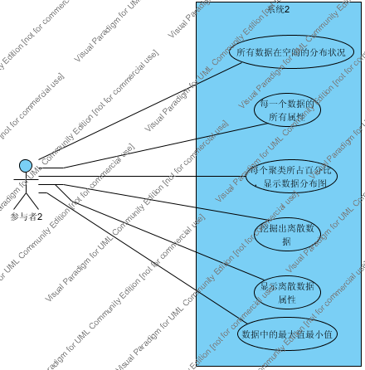

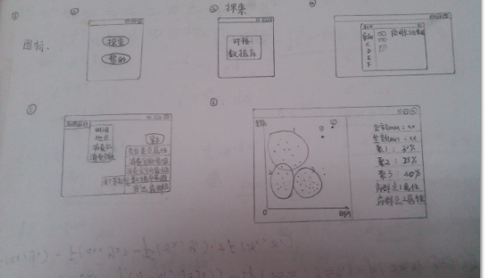

3.2对性能的规定

3.2.1精度
输入精度：银行的具体名称。
输出精度：对于百分比输出精度要求小数点后四位。
。

3.2.2时间特性要求
- 响应时间:1—2s；
- 更新处理时间:对接银行用户，随用户的刷卡数据更新而更新；
- 数据的转换和传送时间:1—2min;
- 解题时间:1—2min;

3.2.3灵活性

本软件的灵活性比较强，能较好地适应用户的需求变化。

3.3输人输出要求
- 输出结果精确，其属性与实际数据分毫不差，对于百分比的输出结果更要具体到小数点后四位。
- 每个数据都有4个属性：时间，地点，消费额，消费产品

3.4数据管理能力要求

本软件对数据管理要求较高，因为数据庞大，数据流庞大。这是一款面向银行的软件，而银行的用户可能是全国人民，所以其数据可能是全国人民的每次消费记录。

3.5故障处理要求
服务器安全稳定，非因不可抗力因素（如电信局停电、CHINANET传输中断等）保证网页能被正常浏览。

硬件设施损坏，如硬盘损坏，造成数据丢失，建议解决方法：拥有第二硬盘进行数据备份。

存储设备损坏，因其数据流庞大，存储设备有可能在操作过程中损坏，建议解决方法是多存储设备并用。
各种不定因素，（如：系统错误等），造成部分数据丢失，或在数据的一致性完整性上受到影响。建议：一周小备份，一月大备份。在日平均数据处理量相对较大时，做及时备份。
注：小备份指在数据库内，利用数据库或软件自身配备的数据备份工具进行备份或增量备份等。大备份指对数据执行物理备份等相关操作。

3.6其他专门要求

在软件系统的安全性方面要求有较高的安全防护，基本的安全防护为静态式的密码，对密码的管理工作要求严格进行管理，只有在特定用户的状态下才能对用户的信息资料进行访问调阅。软件系统自身能不具有的病毒检查能力，对经过服务系统的文件资料不能进行是否携带病毒的检查。解决的方法可以使用其它外部病毒防护软件与系统结合。

4运行环境规定

4.1设备
一、开发工具：Microsoft Visual Basic 2013
二、运行硬件环境
1. pc机
三、软件环境
1.Windows 各操作系统
2.Web浏览器： Internet Explore 5.0以上

4.2支持软件
1. 各windows操作系统
2. Microsoft SQL Server 7.0
3. MATLAB 显示数据百分比
4. EXCEL

4.3接口
使用通信协议TCP / IP
软件与操作系统、数据库管理系统的接口，互联网之间的数据交换。

4.4控制
对程序的运行控制并没有特殊要求。

OK

